НЕВЕРОЯТНАЯ СЕМЕЙНАЯ КОМЕДИЯ
«КОТ И ПЕС»

29 февраля компания Global Film выпустит в российский прокат семейную комедию «КОТ И ПЕС» о захватывающих и веселых приключениях домашних питомцев и их хозяев.

«Кот и пес» - это гибрид анимации и кино с реальными актерами.

Анимированных персонажей кошку и пса в российском прокате озвучат Агата Муцениеце («Честный развод») и Никита Кологривый («По щучьему велению»).

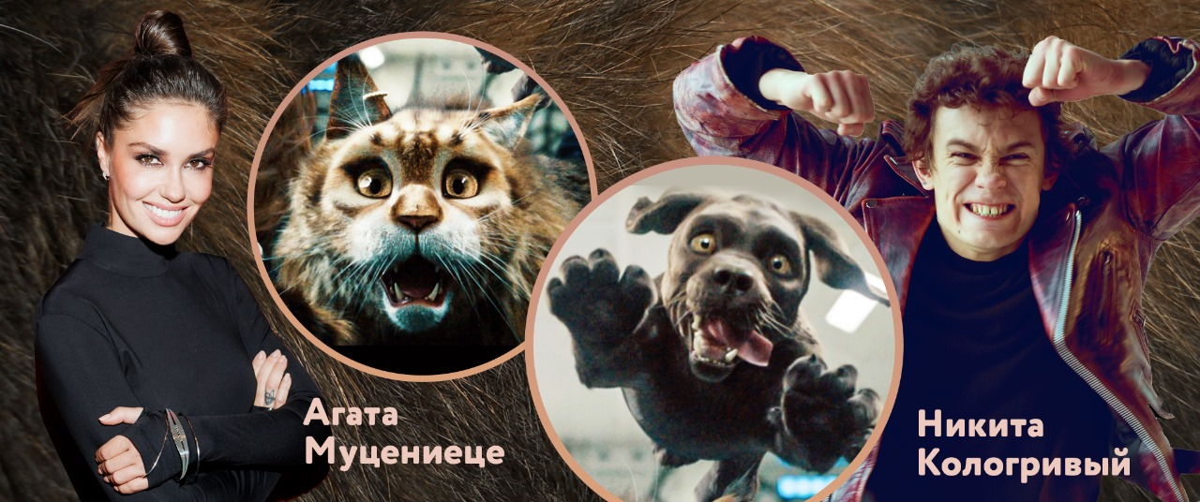

Главные роли в картине исполнили Филипп Лашо («Superнянь 2», «Сердцеед»), Франк Дюбоск («Махнемся телами»), Рем Кериси («SуперКопы: Миссия “Бабушка”»), которая также выступила режиссером и автором сценария нового фильма.

Синопсис:
Коты и собаки, как известно, редко ладят. Но этой парочке придется действовать сообща, чтобы вернуться к своим хозяевам и уютной жизни любимых домашних питомцев. По нелепой случайности они потерялись в аэропорту, и теперь «лучшим врагам» предстоит отправиться в опасное, но захватывающее путешествие. А тем временем их хозяева – звезда социальных сетей и профессиональный вор, объединятся, чтобы отыскать своих любимцев.

КОТ И ПЕС // CAT AND DOG // CHIEN ET CHAT
Производство: Франция (2024)
Жанр: комедия, семейный, анимация
Дата релиза в России: 29.02.2024
Прокатчик в России: Global Film
Режиссер: Рем Кериси
Сценарист: Рем Кериси
В ролях: Рем Кериси, Франк Дюбоск, Филипп Лашо, Шон Байчу
Озвучка: Агата Муцениеце (кошка), Никита Кологривый (пес)
12+

ПРЕСС-МАТЕРИАЛЫ: https://disk.yandex.ru/d/3aNp5RFD-ViurA
Трейлер: https://disk.yandex.ru/d/964Yi026NTHlqQ
Кадры: https://disk.yandex.ru/d/EsnSrgsYtQzlHw
Пресс-релиз: https://disk.yandex.ru/d/usDIaAZx2jkjPg

Смотреть трейлер:
YouTube https://youtu.be/n-VbO60oTr0?si=jtuD5kaTOZiTEJb7
VK https://vk.com/video-214294644_456239544

